RECORRIDOS DE CAMPO

1.- Localización del Espacio Protegido.

Nombre y clave: ES4120093 Humada-Peña Amaya

Localidad principal: San Martín de Humada, Talamillo del Tozo (Burgos).

UTM centrales aproximadas: 414310, 4721746.

Fecha de muestreo: 23-07-2014

2.- Descripción

Este Espacio se ubica al oeste de la provincia de Burgos, haciendo frontera con la provincia de Palencia. Se trata de un extenso territorio ocupando una situación intermedia entre la Cordillera Cantábrica y la Meseta Norte. El Espacio se caracteriza por su relieve relativamente homogéneo (900-1300 metros de altitud) y la abundancia de roquedos y cantiles calizos. En las laderas y zonas altas aparecen robledales y encinares, con pastizales esteparios y parameras aisladas. Pinares de repoblación y matorrales en las zonas más alteradas. En las zonas bajas y en los valles existen cultivos y huertas.

Respecto a la hidrología de este Espacio, se incluyen tres tramos de cabecera correspondientes a afluentes de la subcuenca del río Pisuerga. Uno de los tramos corresponde con un segmento del río Villova, otro tramo corresponde con un segmento del río Odra, y otro corresponde con un segmento del río Grande.

3.- Puntos de aplicación de índices.

En este Espacio se han realizado dos descripciones de las características generales, una en el río Grande y la otra en el río Pisuerga.

3.1. Características generales: Primera parada. Río Grande. UTM: 418291, 4714141.
1.- Se trata de un tramo curvo dentro de un segmento sinuoso, en la localidad de Villalbilla de Villadiego, está modificado por la actividad agrícola y forestal, que limita la franja de vegetación de ribera a los lados del cauce.
2.- Descripción del valle: Valle abierto tipo III, la vegetación natural de las laderas está ocupada por pinos. El uso actual es agrícola, forestal.
3.- Descripción del cauce: La anchura del cauce es de 20 m, la anchura de la lámina de agua es de 3 m., la profundidad del bankfull es de 1,5 m. y de la lámina de agua 0,2 m. Se han modificado las orillas y se encuentran los taludes de los márgenes bastante pronunciados, para proteger los cultivos y las huertas. La granulometría presenta la siguiente distribución 70% bolos y 30 % cantos. El sombreado del cauce alcanza un 95 %, se encuentran una proporción alta de refugios formados por cornisas bancos y cuevas, la vegetación acuática y colgante cubre un 10 % del cauce.
La distribución de mesohábitats es de un 50 % corriente y un 50 % de tabla.
4.- Estado de las aguas: las aguas presentan una turbidez media.
5.-Alteraciones generales: reducción y alteración de la vegetación de ribera, alteraciones hidromorfológicas por la instalación de protecciones para los cultivos.
6.- Descripción de la ribera: Presenta una banda de vegetación formada por sauces, aunque existe una alta ocupación de las riberas por chopos de repoblación y árboles frutales de las huertas cercanas. El ancho de la ribera es de entre 5- 12 m., limitada por la presencia de cultivos y explotaciones forestales de chopos de repoblación. Esta banda de vegetación presenta una cobertura continua a lo largo del cauce, aunque alterada por las especies alóctonas.

Primera banda: Árboles dominantes: Salix alba y Salix cantabrica; Árboles subdominantes: Populusxcanadensis.

7.- Valor del RQI.
Punto 1a- Coordenadas: 418291, 4714141, Villalbilla de Villadiego, Valor 69. Regular.

3.2. Características generales. Segunda parada. Río Odra. UTM 410053, 4720334
1.- Se trata de un tramo recto dentro de un segmento meandriforme irregular, en las proximidades de la localidad de Congosto.
2.- Descripción del valle: Valle tipo II de transición al III, la vegetación natural de la ladera es un encinar con matorral mediterráneo.
3.- Descripción del cauce: La anchura del cauce es de 20 m, profundidad del cauce es de 2,5 m., la anchura de la lámina es de 3 m, y la profundidad de la lámina 0,2 m., aproximadamente. La granulometría tiene una distribución de un 50% de cantos y un 50% de bolos. El sombreado del cauce alcanza un 95 %, presenta una proporción baja de refugios producidos por cuevas, y la vegetación acuática y colgante llega a recubrir un 85 % del cauce.
La distribución de mesohábitats es un 50 % de corrientes y un 50 % de tablas.
4.- Estado de las aguas: Las aguas no presentan turbidez y tiene un recubrimiento en finos del 85 %.
5.-Alteraciones generales: reducción y alteración de la vegetación de ribera por los cultivos de alrededor, alteraciones hidromorfológicas por la instalación de motas.
6.- Descripción de la ribera: Presenta una banda de vegetación muy estrecha, debido a la presencia de cultivos. Está formada por varias especies de sauces, acompañados por fresnos y chopos de repoblación. El ancho de la ribera es de entre 4- 10 m., limitada por la presencia de cultivos y pastizales.

Primera banda: Árboles dominantes: Salix fragilis; Arbustos dominantes: Salix atrocinerea, Salix salviifolia. Árboles subdominantes: Fraxinus angustifolia y Populusxcanadensis.

7.- Valor del RQI.

Punto 2a- Coordenadas: 410053, 4720334, Congosto. Valor 75. Regular.

4.- Identificación y estado de los hábitats fluviales del Espacio Protegido.

En este Espacio se cita en su ficha descriptiva, que están incluidos los siguientes hábitats 3260, 7140, 7220*, 92A0, 6420 y 6430.

La mayor parte de los tramos fluviales pertenecen al hábitat 3260, en ocasiones tan modificado que es difícil asignarlo a un hábitat natural.

En cuanto a los hábitats de ribera, el que ocupa las riberas de este Espacio es el 92A0, este hábitat aparece en tramos mezclado con fresneda, o distribuido en la primera banda y en la segunda la fresneda. Se encuentra modificado por las repoblaciones de chopo,

En cuanto al 6420, es un hábitat que se ha encontrado con frecuencia tanto en zonas próximas a los ríos bajo la cobertura de árboles, pegados a las orillas, como en parches sueltos en zonas de vaguada y hondonadas. El hábitat 6430 mucho más escaso se ha visto en las orillas de ríos y arroyos, posiblemente la distribución actual de estos hábitats esté modificada por el pastoreo y la ocupación de sus zonas preferentes por ocupación de pastos artificiales y de cultivos.

No se visitaron las zonas de turbera en este Espacio.

5.- Revisión de los obstáculos.

Los obstáculos visitados han sido aquellos que se han considerado de mayor interés, bien por su tamaño, por su posición en la cuenca, o bien por poder ser objeto de una propuesta de actuación que pueda suponer una mejora del estado de este Espacio.

En este Espacio se ha ido a visitar 1 obstáculo, localizado en el río Grande:

Obstáculo 1. Código 2084. Coordenadas UTM: 418291, 4714141; Río Grande. Villalbilla de Villadiego. Se trata de un azud de hormigón, que sirve para derivar agua hacia zonas de riego. Tiene 12 m. de largo, 2,5 m. de alto y 0,5 m. de ancho.
Es franqueable para algunos peces, aunque para la mayoría es infranqueable. No dispositivo de franqueo.

6.- Conclusión sobre el estado de los hábitats del Espacio Protegido

Este Espacio tiene dos partes diferenciadas, en la parte alta situada más al norte, se encuentran bosques y zonas rocosas con cantiles calíceos, que tienen un gran interés geológico y paisajístico. La zona baja, que es por donde discurren los principales cursos fluviales, es más llana y está colonizada con cultivos. Esta ocupación humana ha producido la reducción y alteración de las riberas, y la modificación morfológica de los ríos que transitan por esta llanura.

En las zonas de valle más abierto y más bajas, se pueden encontrar tramos de ribera alterada, con un ancho limitado por las explotaciones agrícolas y forestales, se alternan tramos donde el corredor ribereño es continuo, con otros donde este se reduce o desaparece y ha sido sustituido por chopos.

El tramo no está muy fragmentado puesto que hay un número reducido de azudes y obstáculos dentro del LIC, la permeabilización del Odra para conectarlo con el río Pisuerga supondría mejorar la franqueabilidad de cuatro obstáculos que están fuera del LIC.

Dentro de los hábitats relacionados con el medio hídrico incluidos en la ficha de este espacio, consideramos que los tramos fluviales tienen las características del 3260. Se han localizado formaciones vegetales del tipo de hábitat 6420 y 6430, no se han visto formaciones del hábitat 7220 en las paredes calizas, no se han visitado las turberas. En cuanto a los hábitats de ribera el único que se encuentra bien distribuido en el Espacio es el 92A0. La descripción del estado de los hábitats que se han detectado en la visita, es la siguiente:

- 3260. Ríos de pisos de planicie a montano con vegetación de Ranunculion fluitantis y de Callitricho-Batrachion. Este hábitat es el único de los de tipo río que se reconocen en el Espacio. Los obstáculos no son un mayor problema en los tramos incluidos en este Espacio, puesto que son pocos y pequeños, concentrándose todos en el río Grande. El río Odra cuenta con obstáculos aguas abajo fuera del Espacio, que dificultan la conexión con del tramo incluido en el LIC, con los otros tramos del mismo río. No hay referencia sobre una posible alteración hidrológica suficientemente importante, estos tramos no tienen una presa importante que regule su caudal aguas arriba; el río Odra y el Grande se encuentran en parte canalizados.

- 92A0. Alamedas, olmedas y saucedas de las regiones Atlántica, Alpina, Mediterránea y Macaronésica. En este Espacio se encuentran formaciones que pueden describirse como saucedas mixtas arborescentes dominadas por sauces salviifolios y con fresnos dispersos, también hay sauces arbóreos. En la mayor parte de los casos están presentes choperas antrópicas, y en ocasiones estas están acompañadas con restos de fresneda de vega. Se aprecia una marcada reducción de la anchura del espacio ripario por los cultivos, esta des menor cuando los ríos se introducen en zonas de valle más cerrado.

- 6420. Comunidades herbáceas higrófilas mediterráneas. Este hábitat está compuesto por Comunidades mediterráneas de juncos (fundamentalmente Scirpus y Juncus) y grandes hierbas, ambos de carácter higrófilo. Se ha detectado su presencia en la visita pero consideramos que su distribución está reducida, respecto a las que debería ocupar de forma natural en un territorio sin alteraciones importantes; entre las causas que pueden atribuirse a su degradación podrían darse en este Espacio, la influencia humana directa por las prácticas agrícolas y forestales.

- 6430. Megaforbios eutrofos higrófilos de las orlas de llanura y de los pisos montano a alpino. Se encontraron en ambientes sombríos bajo los árboles en suelos húmedos en los bordes de los arroyos, y en los cursos fluviales.

- 7220. Manantiales petrificantes con formación de tuf (Cratoneurion). Este hábitat no se localizó en la visita.

Dentro del grupo de las alteraciones más frecuentes en los ríos y sus riberas, consideramos que en este Espacio y afectando a los hábitats que se encuentran incluidos en él, se pueden destacar las siguientes.

- Reducción en la funcionalidad de la llanura de inundación. Este es un problema grave, puesto que en el espacio fluvial se han instalado infraestructuras que dificultan la conectividad lateral de la ribera con su llanura; hay canalizaciones y protecciones de márgenes en dos de los tres tramos fluviales del Espacio. Hay determinados usos del suelo que producen sobreelevaciones del terreno e impermeabilizan los terrenos aledaños a la orillas, con comunicaciones y caminos que sellan el terreno y que reducen la funcionalidad natural de la llanura de inundación.

- Deterioro de las riberas. La actuación directa sobre las riberas es muy evidente en todos los tramos fluviales de este Espacio, donde especialmente la dimensiones en anchura del espacio ripario con vegetación natural se ha visto diminuida, de hay los bajos valores del punto 2 en el índice RQI. No ocurre lo mismo con la continuidad longitudinal que se mantiene aceptablemente bien en toda la longitud de todos los ríos incluidos en este Espacio, las repoblaciones forestales de chopo, han reducido o eliminado parte de la superficie que tendría que estar ocupada por ribera natural.

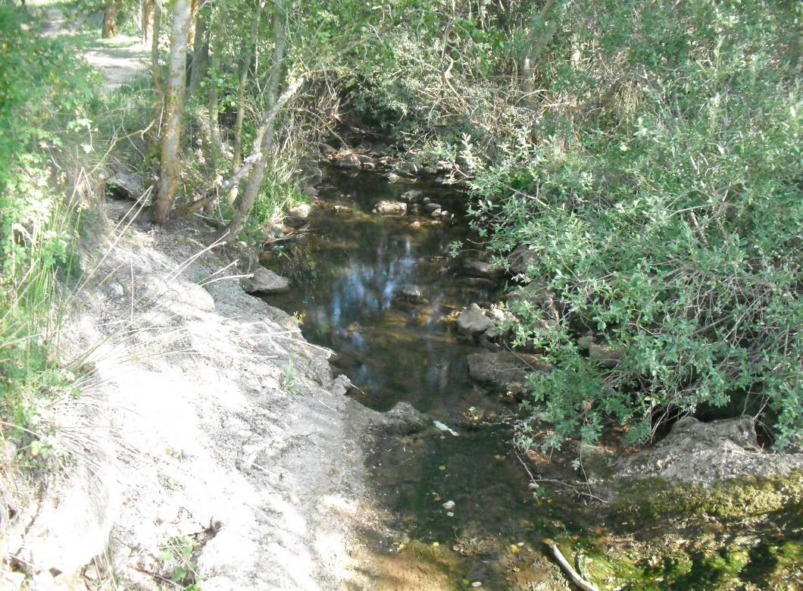

Figura 1. Río Grande Localidad: Villalbilla de Villadiego. Hábitat 92A0 muy alterado por la ocupación de la ribera por chopos de repoblación. Los márgenes tienen infraestructura de protección para evitar inundaciones de los cultivos con las subidas del nivel de agua en el río Punto 1a.

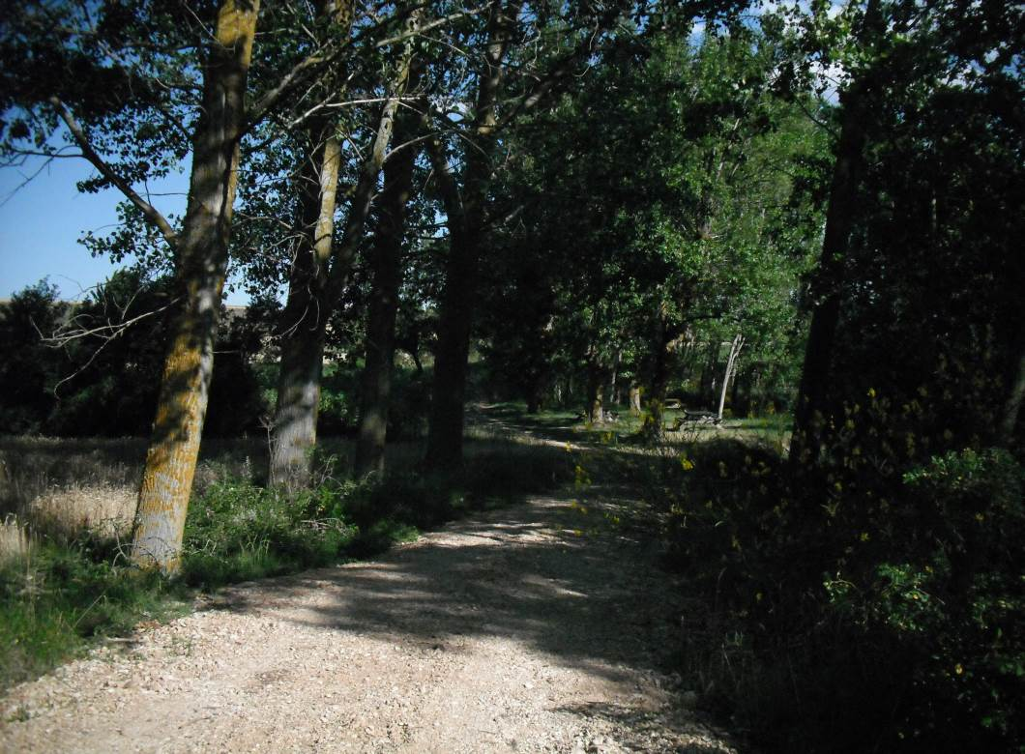

Figura 2. Río Grande Localidad: Villalbilla de Villadiego. Caminos continuos a la ribera del río y abundancia de chopos de repoblación. Punto 1a.
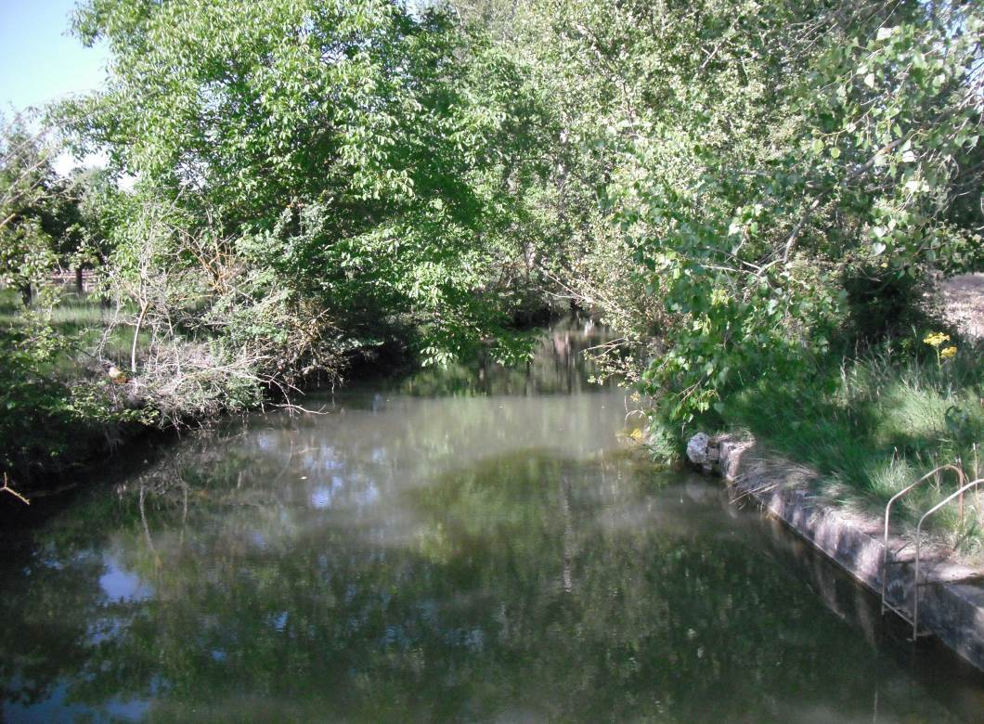

Figura 3. Río Grande Localidad: Villalbilla de Villadiego. Remanso producido por el azud con código 2084.

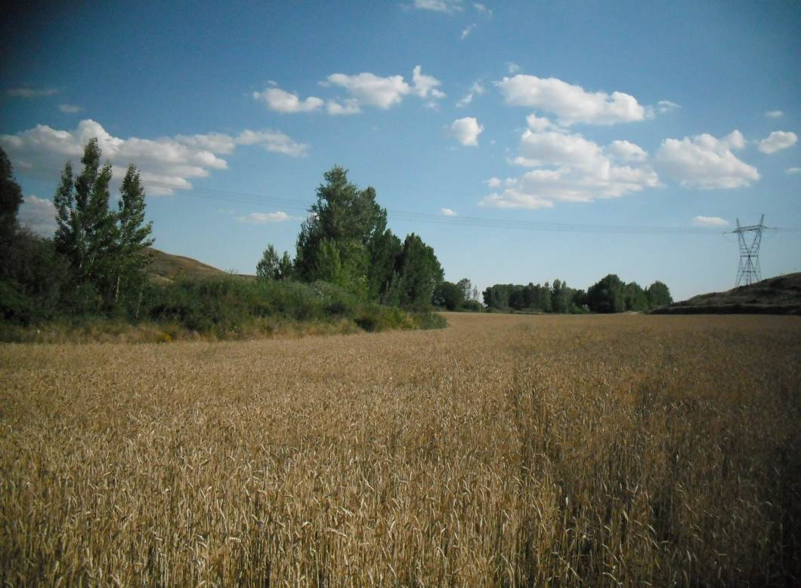

Figura 4. Río Grande Localidad: Villalbilla de Villadiego. La anchura de la vegetación de ribera se encuentra limitada por la presencia de cultivos en ambos márgenes del río. Punto 1a.

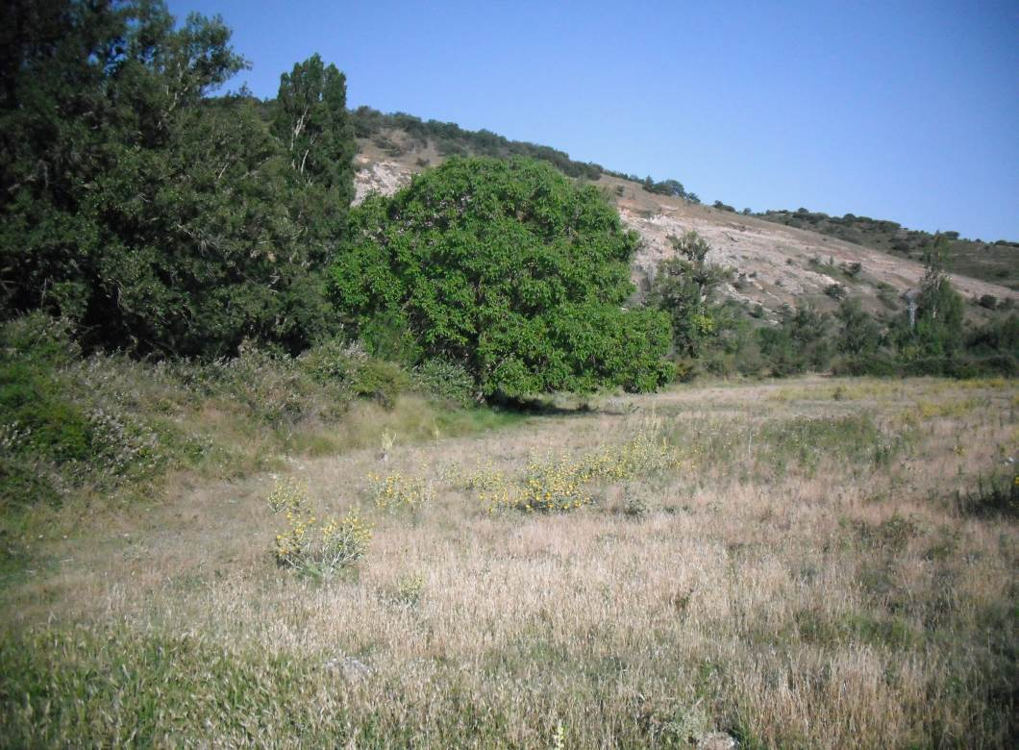

Figura 5. Río Odra Localidad: Congosto. La anchura de la vegetación de ribera se encuentra limitada por la presencia de pastizales y cultivos, que para su protección se construyeron motas en ambos márgenes. Punto 2a.

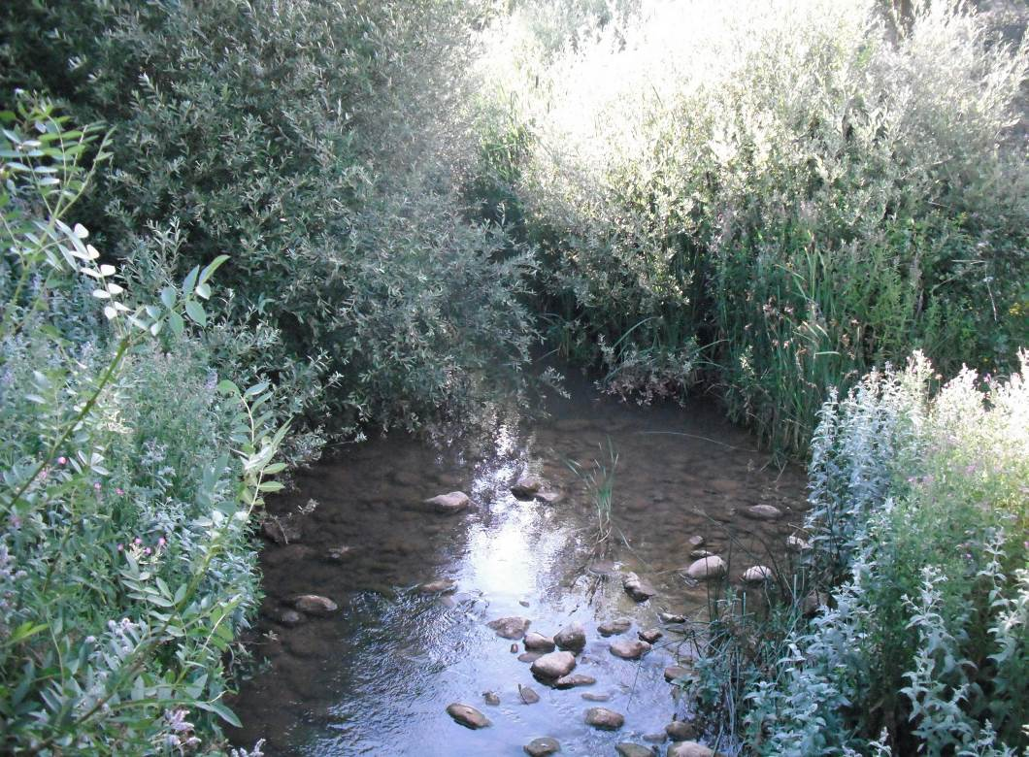

Figura 6. Río Odra Localidad: Congosto. Vegetación de ribera formada por varias especies de sauces y fresnos acompañantes. En esta zona también se pueden encontrar ejemplares de chopos de repoblación. Punto 2a.

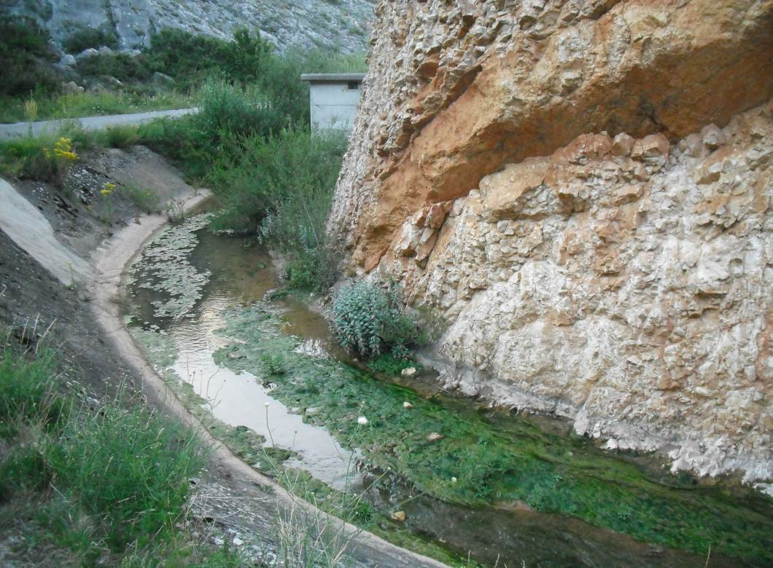

Figura 7. Río de los Ordejones, afluente del río Odra. Localidad: Congosto. El río se encuentra canalizado.

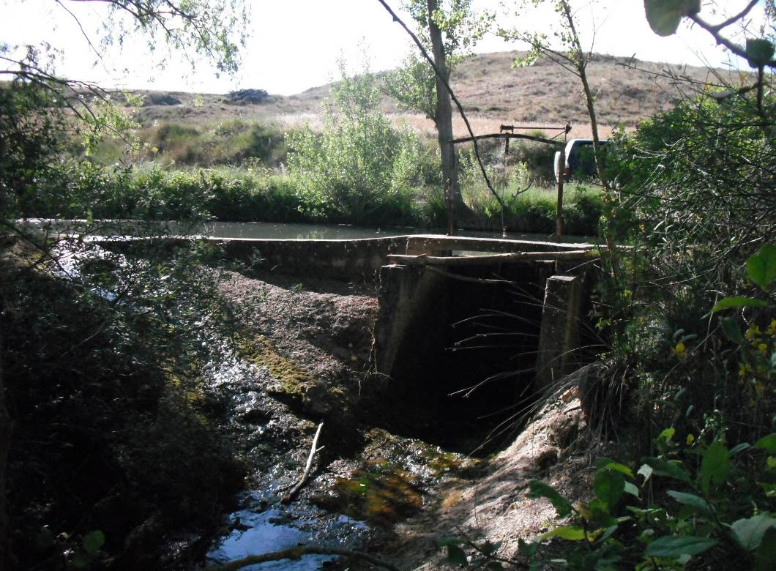

Figura 8. Río Grande. Localidad: Villalbilla de Villadiego. Azud de hormigón con código 2084. Es franqueable para algunos peces, aunque para la mayoría es infranqueable. No dispositivo de franqueo.

ESTADILLO DE ÍNDICE RQI

Río:__Grande_ Estación:_1a Paraje:_ Villalbilla de Villadiego_ Fecha:_23-07-2014 Tipo de valle: III___

ATRIBUTOS | VALOR (de 1 a 12)
ATRIBUTOS | Margen izquierdo | Margen derecho
1. Continuidad longitudinal de la vegetación riparia natural (estrato arbóreo y arbustivo) | 10 | 10
2. Dimensiones en anchura del espacio ripario con vegetación natural asociada al río (vegetación leñosa y helófitos). | 4 | 4
3. Composición y estructura de la vegetación riparia. | 5+1 | 5+1
4. Regeneración natural de la vegetación riparia (estrato arbóreo y arbustivo). | 7
5. Condición de las orillas. | 8
6. Conectividad lateral de la ribera con el cauce. | 6
7. Permeabilidad y grado de alteración del relieve y suelo ripario. | 8
Puntuación final | 69 Regular

ESTADILLO DE ÍNDICE RQI

Río:_Odra_ Estación: 2a Paraje: Congosto_ Fecha:_ 23-07-2014 Tipo de valle:_II- III

ATRIBUTOS | VALOR (de 1 a 12)
ATRIBUTOS | Margen izquierdo | Margen derecho
1. Continuidad longitudinal de la vegetación riparia natural (estrato arbóreo y arbustivo) | 10 | 10
2. Dimensiones en anchura del espacio ripario con vegetación natural asociada al río (vegetación leñosa y helófitos). | 5 | 5
3. Composición y estructura de la vegetación riparia. | 5+1 | 5+1
4. Regeneración natural de la vegetación riparia (estrato arbóreo y arbustivo). | 8
5. Condición de las orillas. | 10
6. Conectividad lateral de la ribera con el cauce. | 5
7. Permeabilidad y grado de alteración del relieve y suelo ripario. | 8
Puntuación final | 73. Regular

Sector fluvial: Odra |  |  |  |  |  | Municipio: | Congosto |  | Fecha: 23-07-2014
CALIDAD FUNCIONAL DEL SISTEMA |  |  | PUNTOS | 24 |  | CALIDAD DEL CAUCE |  |  | PUNTOS | 15 |  | CALIDAD DE LAS RIBERAS |  |  | PUNTOS | 16
Naturalidad del régimen de caudal |  |  |  |  |  | Naturalidad del trazado y de la morfología en planta |  |  |  |  |  | Continuidad longitudinal
Tanto la cantidad de caudal como su distribución temporal y sus procesos extremos responden a la dinámica natural |  |  | 10 pts |  |  | El trazado del cauce se mantiene natural y la morf. en planta presenta ccas. acordes a la cuenca y el valle |  |  | 10 pts |  |  | El corredor ribereño es continuo a lo largo de todo el sector y en ambas márgenes del cauce menor, siempre que el marco geomorfológico del valle lo permita |  |  | 10 pts
 |  |  |  |  |  | Se han registrado cambios de trazado artificiales y modif. antrópicas de la morfología en planta del cauce |  |  | Restar según long afect e import de cambios (-1a-8) |  |  | La continuidad longitud. de las riberas naturales puede estar interrumpida por usos del suelo permanentes (naves, graveras, carreteras…) o por superf. con usos del suelo no permanentes (choperas, cultivos, caminos…) |  |  | Restar según %long. discont. y % discont perm (-1a-10)
Aguas arriba o en el sector hay actuaciones humanas (embalses, vertidos, etc) que modifican la cantidad de caudal y/o su distribución temporal |  |  | Restar ptos según grado alteración de Q (-2 a -10)
 |  |  |  |  |  | Se observan cambios retrospectivos y progresivos en la morf. en planta de carácter antrópico |  |  | Restar según import. (-1 a -2) |  |  |  |  |  | TOTAL | 8
 |  |  | TOTAL | 10 |  |  |  |  | TOTAL | 3
 |  |  |  |  |  |  |  |  |  |  |  | Anchura del corredor ribereño
Disponibilidad y movilidad de sedimentos |  |  |  |  |  | Continuidad y naturalidad del lecho y de procesos longitudinales y verticales |  |  |  |  |  | Las riberas naturales supervivientes conservan toda su anchura potencial, de manera que cumplen perfectamente su papel en el sistema hidrogeomorfológico |  |  | 10 pts
El caudal sólido llega sin retención alguna de origen antrópico y el sistema fluvial ejerce su función de movilización y transporte de sedimentos |  |  | 10 pts
 |  |  |  |  |  | El cauce es natural y continuo; sus procesos longitudinales y verticales son funcionales, naturales y acordes con las ccas. de la cuenca, sustrato, pte y función hidrológica |  |  | 10 pts |  |  | La anchura de la ribera superviviente ha sido reducida por ocupación antrópica |  |  | Restar según % anchura media del corredor (de -2 a -8)
Hay presas que retienen sedimentos en la cuenca vertiente y en los sectores superiores del sistema fluvial |  |  | Restar según %cuenca vert. con retención de sed (-2 a -5)
 |  |  |  |  |  | En el sector funcional hay infraestructuras transversales. al cauce que rompen la continuidad del mismo |  |  | Restar según tamaño del obstáculo y %long. embalsada (-1 a -5) |  |  | Si la Continuidad longitudinal ha resultado 0 (ribera eliminada) |  |  | Restar -10 puntos
Hay extracciones de áridos o dragados que reducen la disponibilidad de sedimento y alteran su movilidad |  |  | Restar según importancia y frec. (-2 a -4) |  |  |  |  |  |  |  |  | Si la Continuidad longitudinal ha resultado 1 |  |  | Restar -2 puntos
En el sector hay indicios de dificultad en la movilidad de los sedimentos que pueden atribuirse a factores antrópicos |  |  | Restar según importancia (-1 a -2) |  |  | Hay puentes, vados u otros obstáculos menores que alteran la continuidad longitudinal del cauce |  |  | Restar según haya más de 1 por km (-1 a -2) |  |  | Si la Continuidad longitudinal ha resultado 2 ó 3 |  |  | Restar -1 puntos
 |  |  |  |  |  |  |  |  |  |  |  | *Si al aplicar estos puntos el resultado final es negativo, valorar 0 |  |  | TOTAL | 4
Las vertientes del valle y pequeños afluentes que desembocan en el sector cuentan con alteraciones antrópicas que afectan a la movilidad de sedimentos |  |  | Restar según importancia (-1 a -3) |  |  | La topografía del lecho, sucesión de resaltes y remansos, granulometría de los materiales o la vegetación acuática o pionera muestran síntomas de haber sido alterados por dragados, limpiezas, etc |  |  | Restar según % long afectada (-1 a -3)
 |  |  |  |  |  |  |  |  |  |  |  | Estructura, naturalidad y conectividad transversal
 |  |  | TOTAL | 10 |  |  |  |  | TOTAL | 8 |  | En las riberas supervivientes se conservan la estructura natural, la naturalidad de las sp. y toda la complejidad y diversidad transversal, no existiendo ningún obstáculo antrópico |  |  | 10 pts
Funcionalidad de la llanura de inundación |  |  |  |  |  | Naturalidad de las márgenes y de la movilidad lateral |  |  |  |  |  | Hay presiones antrópicas en las riberas (pastoreo, desbroces, basuras, uso recreativo…) que alteran su estructura, o bien la ribera se ha matorralizado por desconexión con el freático |  |  | Restar según import. alteraciones y %extensión (-1a-4)
La llanura de inundación puede ejercer sin restricción antrópica sus funciones de disipación de energía en crecida, laminación de Q-punta por desbordamiento y decantación de sedimentos |  |  | 10 pts |  |  | El cauce es natural y con capac. de movilizarse lateralmente, márgenes naturales con morfol. acorde con los procesos de erosión y sedimentación |  |  | 10 pts
 |  |  |  |  |  |  |  |  |  |  |  | La naturalidad de la vegetación ribereña ha sido alterada por invasiones o repoblaciones |  |  | Restar según importancia de alteraciones (-1 a -2)
La llanura de inundación cuenta con defensas longitudinales que restringen las funciones naturales de laminación, decantación y disipación de energía |  |  | Restar según contin. defensas y %restricc (-1a-5) |  |  | El cauce ha sufrido canalización total o hay defensas de margen no continuas o infraestructuras adosadas |  |  | Restar por % longitud afectada(-1a-6)
 |  |  |  |  |  |  |  |  |  |  |  | En el sector hay infraestructuras lineales, bien longitudinales o diagonales (carreteras, acequias, defensas, pistas, caminos…) que alteran la conectividad transversal del corredor |  |  | Restar según %suma long respecto la long de ribera (-1a-4)
La llanura de inundación tiene obstáculos transversales que alteran los procesos de desbordamiento e inundación y crecidas |  |  | Restar según abund. de obstác.(-1 a -2) |  |  | Las márgenes del cauce presentan elementos no naturales, escombros o intervenciones que modifican su morfología natural |  |  | Restar según importancia (-1 a -2)
 |  |  |  |  |  |  |  |  |  |  |  | Si la Continuidad longitudinal ha resultado 0 (ribera eliminada) |  |  | Restar -10 puntos
La llanura de inundación presenta usos del suelo que reducen su funcionalidad natural o bien ha quedado colgada por dragados o canalización del cauce |  |  | Restar según superf. terrenos imperm.(-1 a -3) |  |  | Se observan síntomas de que la dinámica lateral está limitada o no hay un buen equilibrio entre márgenes de erosión y de sedimentación, pudiendo ser efecto de actuaciones aguas arriba |  |  | Restar según importancia (-1 a -2) |  |  | Si la Continuidad longitudinal ha resultado 1 |  |  | Restar -2 puntos
 |  |  |  |  |  |  |  |  |  |  |  | Si la Continuidad longitudinal ha resultado 2 ó 3 |  |  | Restar -1 puntos
 |  |  | TOTAL | 4 |  |  |  |  | TOTAL | 4 |  | *Si al aplicar estos puntos el resultado final es negativo, valorar 0 |  |  | TOTAL | 4
 |  |  |  |  |  | VALOR FINAL DEL ÍNDICE IHG |  |  | 55 Calidad moderada

